**Bakgrunn og formål**

For å sikre oversikt over pasientene til enhver tid, effektiv pasientflyt og -utnyttelse av sengekapasiteten i sykehuset, må det være en ensartet registreringspraksis for alle sengeposter. Registrering må skje i sanntid, og vil fortløpende oppdateres i rapporten [«Ledige senger».](http://vir-clu048/Reports/Pages/Report.aspx?ItemPath=%2fLedigeSenger%2fHelse+Bergen%2fLedige+senger&ViewMode=Detail)

**Samsvar mellom DIPS og Meona**

Pasient registreres i seng både i DIPS og Meona. Det er svært viktig at det er samsvar mellom hvor pasientene ligger i de to ulike systemene. DIPS må **alltid** være oppdatert for å sikre korrekte postlister, og korrekte data til rapporten «Ledige senger

**Følgende prinsipper er gjeldende for riktig registrering av senger:**

|  |  |
| --- | --- |
| **Prinsipp** | **Forklaring** |
| All registrering skal skje i sanntid | Helse Bergen har en lovpålagt plikt om til enhver tid  å kunne gjøre rede for hvor pasienter befinner seg. Slik oversikt er avhengig av at registreringer gjøres i sanntid |
| Pasienten skal kun registreres i seng når de får tildelt en seng | Det er bare pasienter som ligger i seng som skal registreres med seng i DIPS. |
| Pasient som ikke har en seng, men som er innlagt på posten er en «uten seng» pasient. | Pasienter som er postens ansvar og som oppholder seg på posten uten at de ligger fysisk i en seng, skal registreres inn på posten, men ikke registreres med seng i DIPS. Dette gjelder for eksempel pasienter som er flyttet ut fra rommet og venter på utskriving, eller pasienter som sitter i en stol på posten før de skal ned på operasjonsstuen. |
| Korridorpasient[1] skal kun registreres når han/hun fysisk ligger i en seng på korridor | - Behandlingsplass i korridor er et hinder for ivaretakelse av pasientens integritet og alminnelig verdighet.  - Behandlingsplass i korridor er til hinder for ivaretakelse av lovpålagt taushetsplikt, jfr. Lov om helsepersonell.  - Behandlingsplass i korridor er til hinder for god behandling og pleie.  - Pasientseng i evakueringsområde er et alvorlig sikkerhetsmessig avvik, jfr. brannforskriften og internkontrollforskriften. |

**Ansvar**

Leder for sengeposten er ansvarlig for å identifisere hvem som har ansvaret for registrering av pasient i seng og at en ansvarsvakt (el liknende rolle) sjekker at sengepostlisten samsvarer med hvor pasientene faktisk ligger ved hvert vaktskifte.

**Gjennomføring**

**DIPS**

Knytte pasient til seng og rom:

* Hent frem sengepostlisten for aktuell post med å klikke  (Shift+Ctrl+F12).
* Dersom annen post ønskes, velg riktig post fra nedtrekkmeny og klikk *Oppdatering.*
* Det er haket av for autoaktivering. Kontroller at riktig pasient er markert
* Velg seng ved å klikke *Velg seng.*

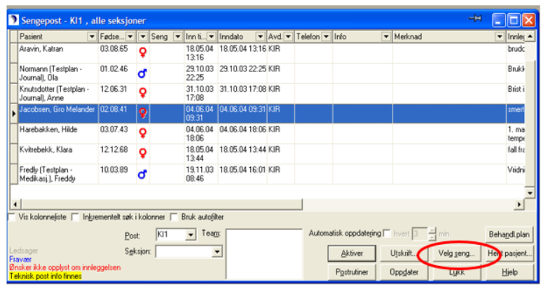

* Merk aktuell seng og klikk *Velg*. Seng som allerede er i bruk har status *opptatt*.

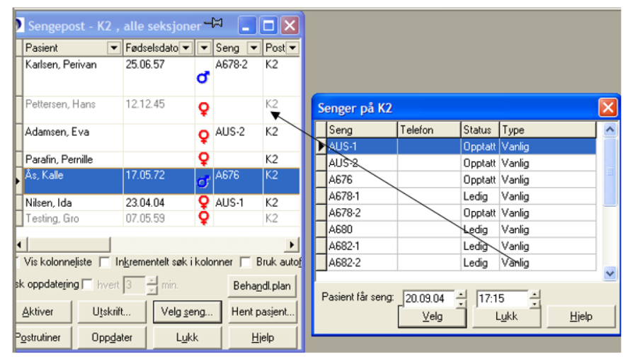

Aktuelle rutiner:

DIPS

[Registrere seng, team, behandlingsansvarlig og primærkontakt](http://systembibliotek.ihelse.net/dips_arena_prosedyrer/_layouts/15/DocIdRedir.aspx?ID=KZ7VHWT54MEF-1968468628-204)

[Korridorpasient (0444)](https://kvalitet.helse-bergen.no/docs/pub/dok24365.htm)

1. Pasient som er plassert i seng på korridor, bad, skyllerom, dagligstue m.m. regnes som korridorpasient. Det regnes også som korridorpasienter når plassering på korridor velges som løsning på observasjons- eller kontaktbehov.